サイトブリッジ株式会社
2022年8月2日
「ブックマーク管理」
マニュアル
Joruri CMS 2020
目次
[1]ブックマーク管理 1
1-1ブックマーク管理へのアクセス 2
1-2作成 3
1-3編集・削除 5
1-3上位ブックマーク 6
1-5下位ブックマークへのアクセス 7

[1]ブックマーク管理
ブックマークでは、 ユーザーごとのブックマークを設定できます。

【例：サイト管理者のブックマーク】
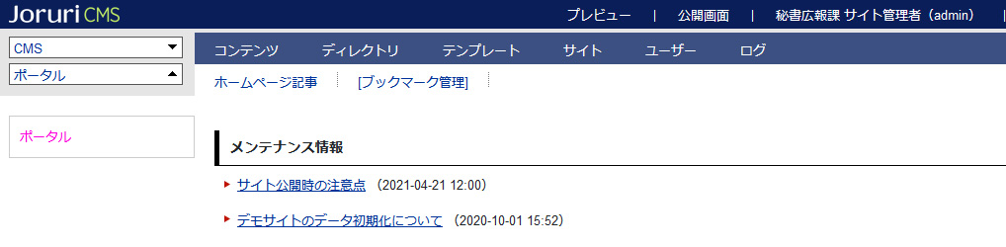

【例：システム管理者のブックマーク】
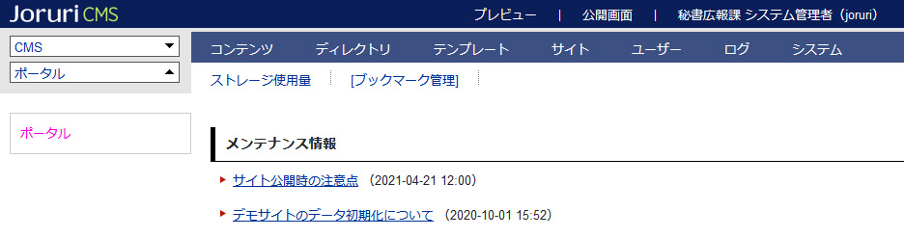

1-1ブックマーク管理へのアクセス
- 管理画面の上部メニュー下の「ブックマーク管理」をクリックします。

- ブックマーク一覧が表示されます。
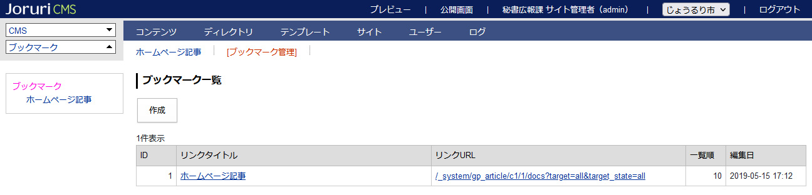

1-2作成
- ブックマーク一覧画面で、［作成］をクリックします。

- 作成画面が表示されます。
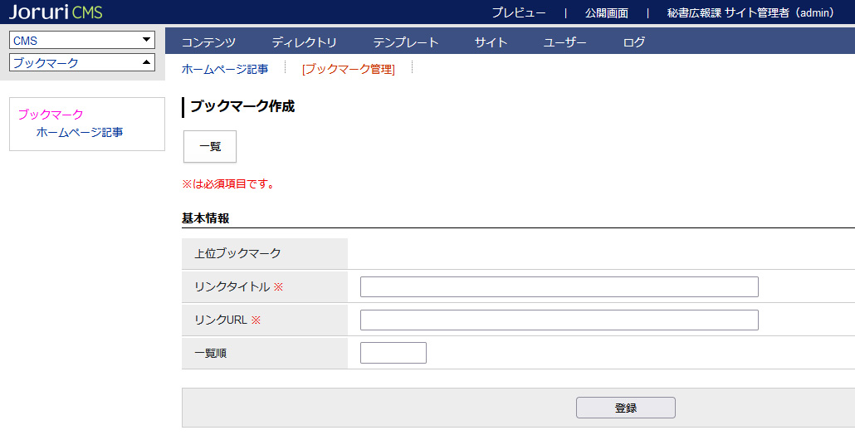
[1]
[2]
[3]
[4]
[1]上位ブックマーク | 左ツリーより上位になるブックマークをクリックします。  上位ブックマークがない場合は、空欄です。
[2]リンクタイトル | 管理画面に表示されるブックマークタイトルを入力します。
[3]リンクURL | ブックマークしたいURLを入力します。
[4]一覧順 | 管理画面での一覧順を半角数字で入力します。（昇順）

- タイトル、URLを入力後［登録］をクリックします。※上位ブックマークの設定なし
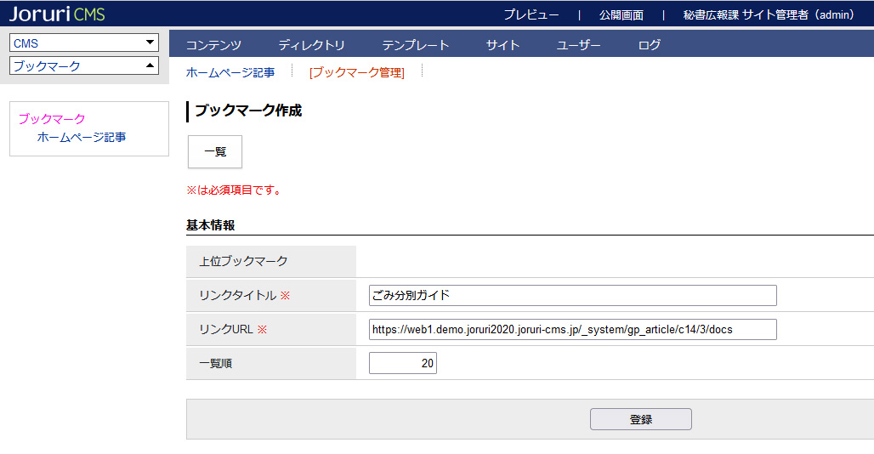

- 登録処理が完了しました。登録が完了すると、上部メニュー下にリンクタイトルが表示されます。
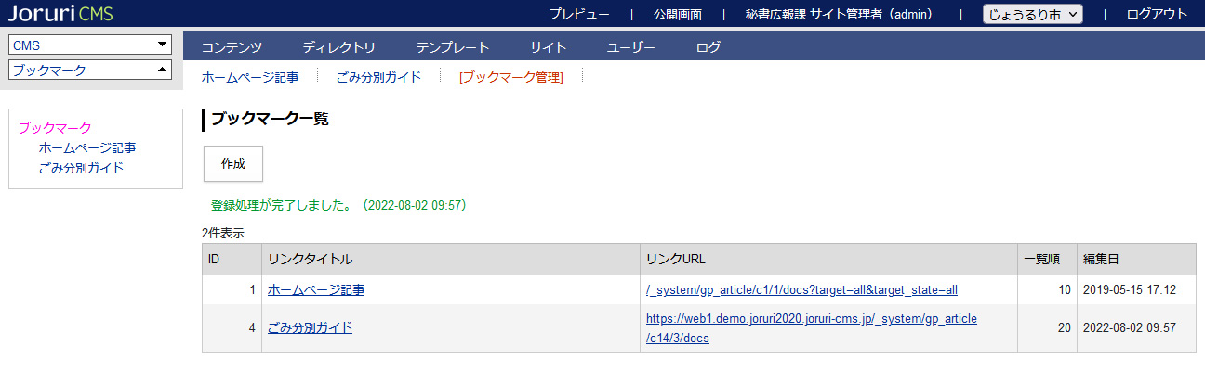

1-3編集・削除
- タイトルリンクをクリックします。

- 詳細画面が表示されます。
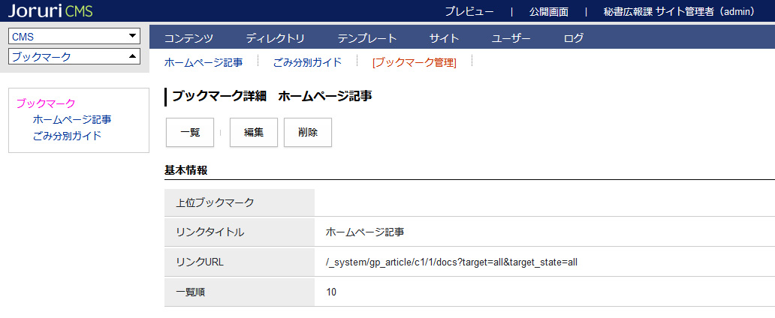
[2]
[1]
[1]編集 | 編集画面が表示されます。
[2]削除 | ブックマークが削除されます。一度削除すると復元することはできません。

1-3上位ブックマーク
- 作成・編集画面で左ツリーより上位ブックマークを選択します。
必須項目を入力し、［登録］をクリックします。
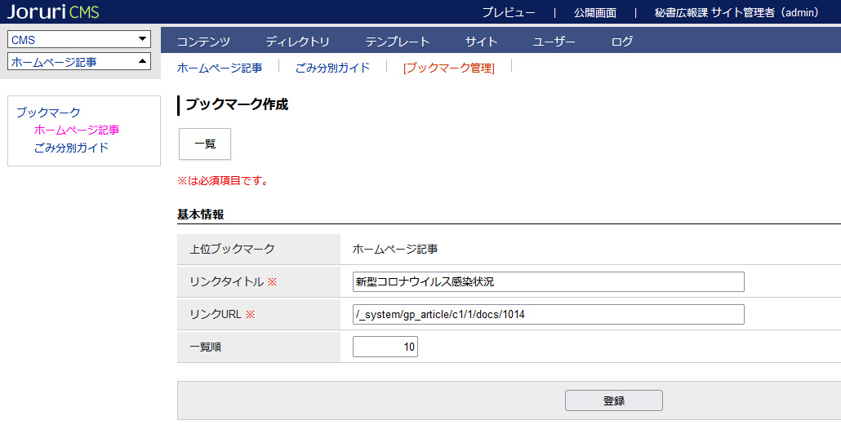

- 更新処理が完了しました。
上位ブックマークにカーソルをあてると、ブックマークが表示されます。
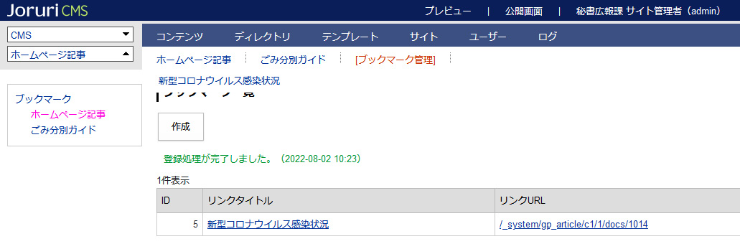

1-5下位ブックマークへのアクセス
- 上位ブックマークの行をクリックします。選択した行全体に色がつきます。
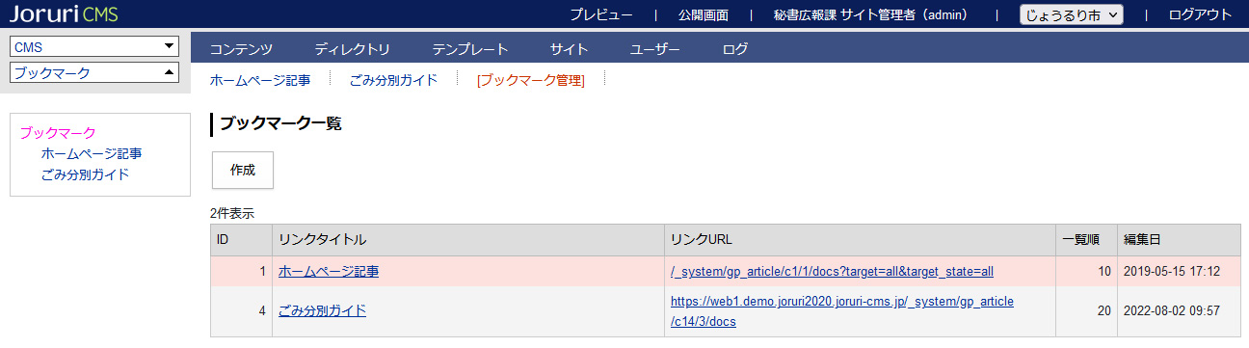

- リンクタイトルをクリックします。
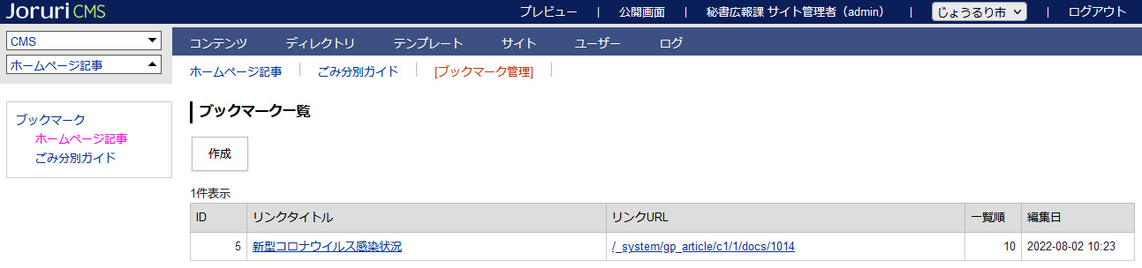

- 詳細画面が表示されます。編集・削除を行えます。
